22 **实验报告**

课程名称： 电路与模拟电子技术实验 指导老师： 孙晖 实验类型： 测量型

实验名称： 实验12 共射极放大电路 成绩： 教师签名：

**一、实验目的**

1、学习共射极放大电路的设计方法与调试技术。

2、掌握静态工作点的测量与调试方法，了解在不同偏置条件下静态工作点对放大器性能的影响。

3、了解静态工作点与输出波形失真的关系，掌握最大不失真输出电压的测量方法。

4、学习放大电路的电压放大倍数、输入电阻、输出电阻等性能指标的测试方法。

5、实现基于MWORKS的共射极放大电路仿真。

**二、实验内容、实验电路和实验原理**

1、实验电路图如图1。

2、静态分析。

3、动态分析。

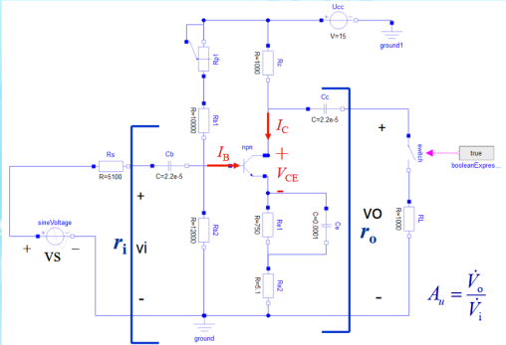

图1 实验电路图

静态分析：

1. 静态工作点参数理论计算：



（2）最佳静态工作点设定：要使放大器不失真地放大，工作点必须选择合适。初选静态工作点时，可以选取直流负载线地中点，即VCE=1/2VCC或者IC=1/2VCC/RC。这样便可以获得较大输出动态范围。要得到最佳静态工作点，还要通过调试来确定，一般用调节偏置电阻Rwb的方法来调整静态工作点。

动态分析：

1. 输入电阻理论计算：



1. 输出电阻理论计算：ro=RC。
2. 电压放大倍数理论计算：

**三、主要仪器设备与实验元器件**

1、DG4000系列函数信号发生器。

2、MSO4000系列数字双踪示波器。

3、模拟电子技术实验箱。

4、数字万用表。

**四、实验步骤与操作方法**

1、静态工作点的测量。

按照实验电路图连接好实验电路，不连接交流电源，通过万用表测R4两端的电压，间接测量通过R4的电流Ic，调节Rp1使Ic=6mA成立，使用万用表测量VB、VE、VC、VCE、VR2、VR3，计算求得的IB，计算求得的β，将数据记录在表1。

2、测量电压放大倍数。

静态工作点参数同实验内容1。从函数信号发生器输出1kHz，60mVrms的正弦波，加到电路板上的A2端。此为VS。用示波器检查放大电路输出端信号Vo是否有放大的正弦波且无失真，此为空载情况。用示波器测量输入电压Vi和输出电压Vo。记录波形VS、Vi和Vo。将R7作为电路负载接入电路中，重复上述过程。数据记录在表2。

3、测量计算输入电阻。

静态工作点参数如实验内容1。从函数信号发生器输出1kHz，60mVrms的正弦波，加到电路板上的A2端。用示波器测量VS和共射极放大器输入电压Vi。数据记录在表3。

4、测量计算输出电阻。

静态工作点参数如实验内容1。从函数信号发生器输出1kHz，60mVrms的正弦波，加到电路板上的A2端。用示波器测量共射极放大器输出电压Vo （带载：R7=1kΩ）和Vo’（空载）。数据记录在表4。

5、测量最大不失真输出电压，研究静态工作点对输出波形的影响。

负载开路，逐渐增大输入信号幅度，同时调节Rp1，直至输出信号Vo的顶部和底部刚出现失真。略微减少函数信号发生器输出信号幅度，直至输出刚好不失真。用示波器测出此时的输出电压，即为最大不失真输出电压Vomax。记录此时的输入波形Vi和输出波形Vo。调节可调电位器Rp1，使得输出波形明显失真，记录饱和失真波形和截至失真波形。负载接上R7，重复上述过程。

1. **实验数据记录和处理**

1、

|  |  |  |  |  |  |
| --- | --- | --- | --- | --- | --- |
| VB | VE | VC | VCE | VR2 | VR3 |
| 5.201V | 4.582V | 9.178V | 4.625V | 4.590V | 5.197V |

表1



2、

|  |  |  |  |  |  |
| --- | --- | --- | --- | --- | --- |
| 空载 | Vi | Vo’ | 负载R7 | Vi | Vo |
| Vrms | 22.10mV | 1.924V |  | 22.98mV | 0.972V |

表2

空载：

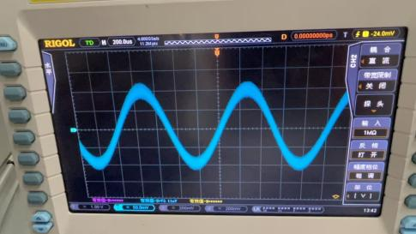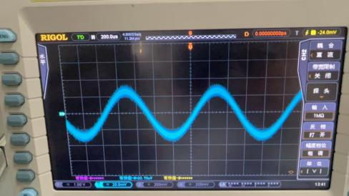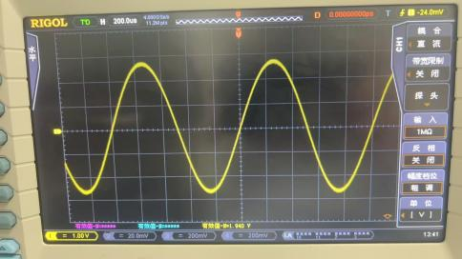

Vs Vi  Vo

负载R7=1kΩ：

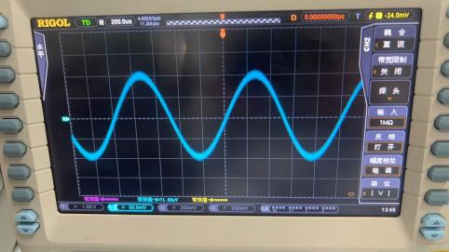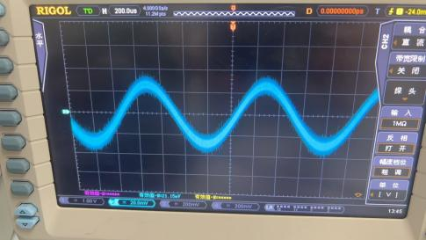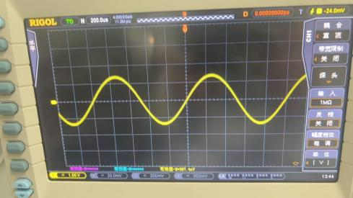

Vs Vi Vo

测试电路中，计算得出的空载AU=1.924V/22.10mV=87.06，负载后AU=0.972V/22.98mV=42.30。

3、

|  |  |  |
| --- | --- | --- |
|  | Vs | Vi |
| Vrms | 60mV | 22.10mV |

表3

测试电路中，输入电阻计算得出ri=22.10mV/（60mV-22.10mV）×5100Ω=2897Ω。

4、

|  |  |  |
| --- | --- | --- |
|  | Vo （带载：R7=1kΩ） | Vo’（空载） |
| Vrms | 0.972V | 1.924V |

表4

测试电路中，输出电阻ro=（1.924-0.984）/0.972×1000Ω=979Ω。

5、

空载时： Vomax=5.124V。

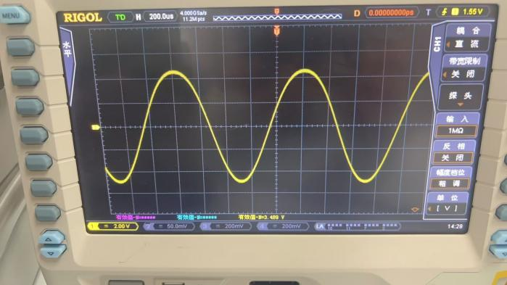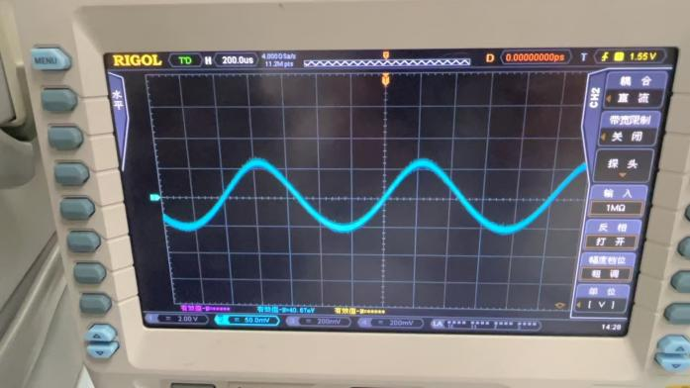

Vo Vi

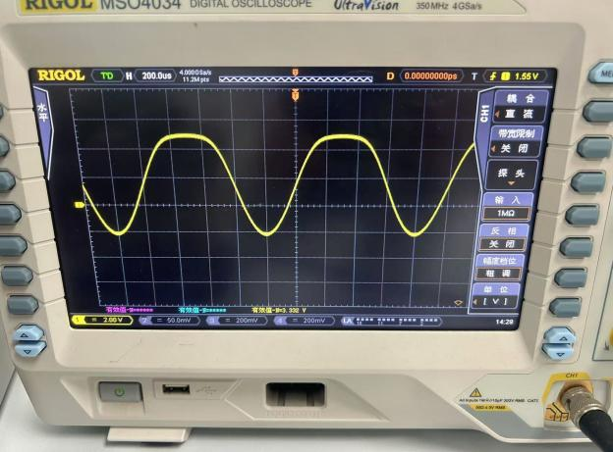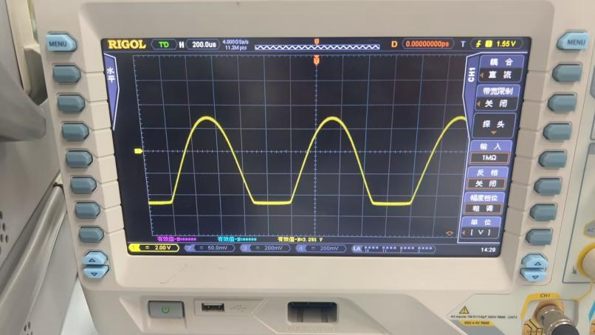

截止失真 饱和失真

负载时：Vomax=2.725V。

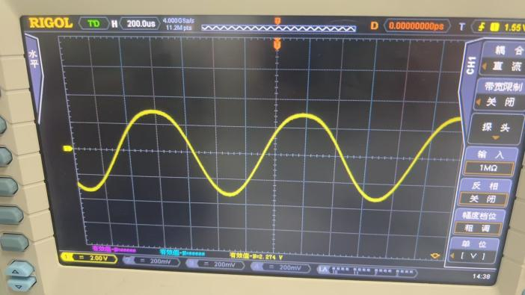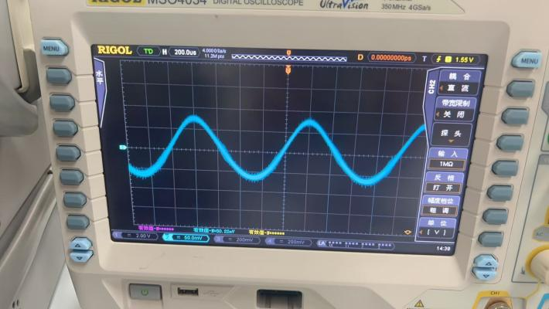

Vo Vi

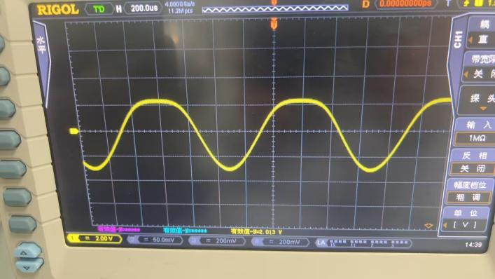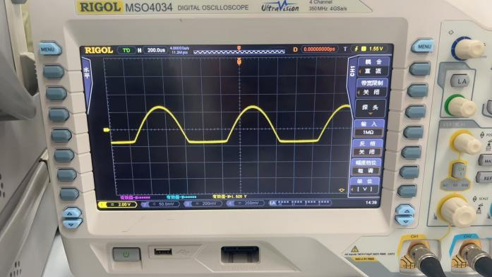

截止失真 饱和失真

1. MWORKS仿真

动静态参数测量实验仿真：

静态：

|  |  |  |  |  |  |
| --- | --- | --- | --- | --- | --- |
| VB | VE | VC | VCE | VR2 | VR3 |
| 5.299V | 4.482V | 9.089V | 4.607V | 4.655V | 5.299V |

IB=0.024mA，IC=5.911mA。

空载：

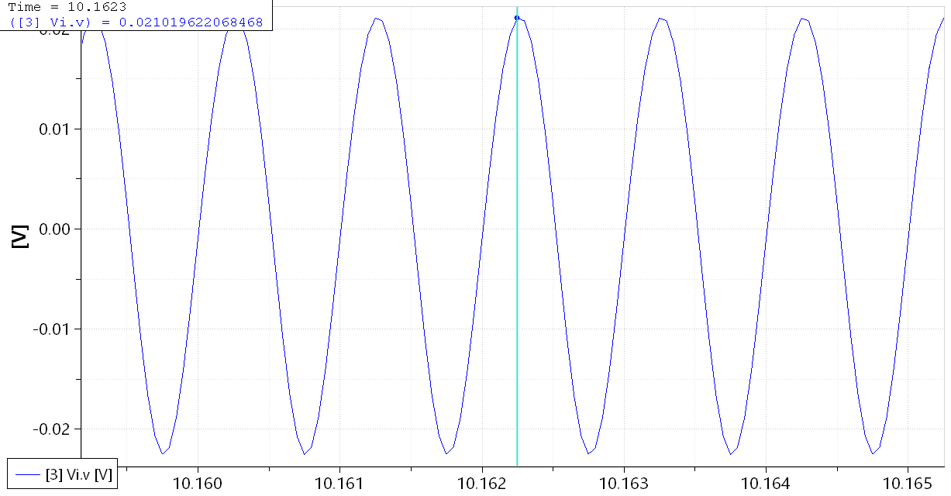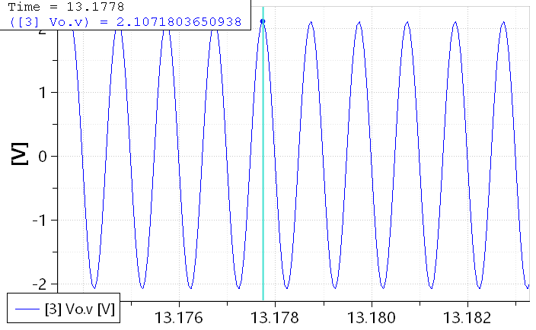

Vi Vo

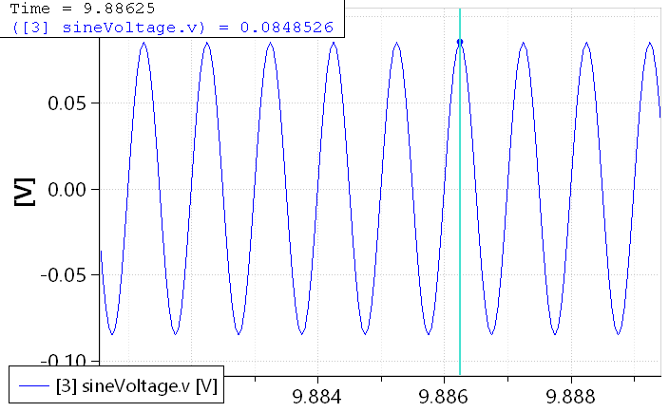

Vs

|  |  |  |  |
| --- | --- | --- | --- |
|  | Vs | Vi | Vo’ |
| Vp | 84.8526mV | 21.02mV | 2.107V |

负载：

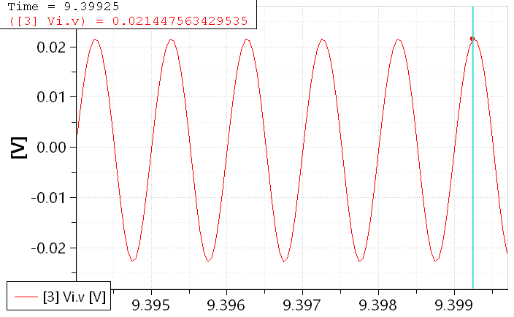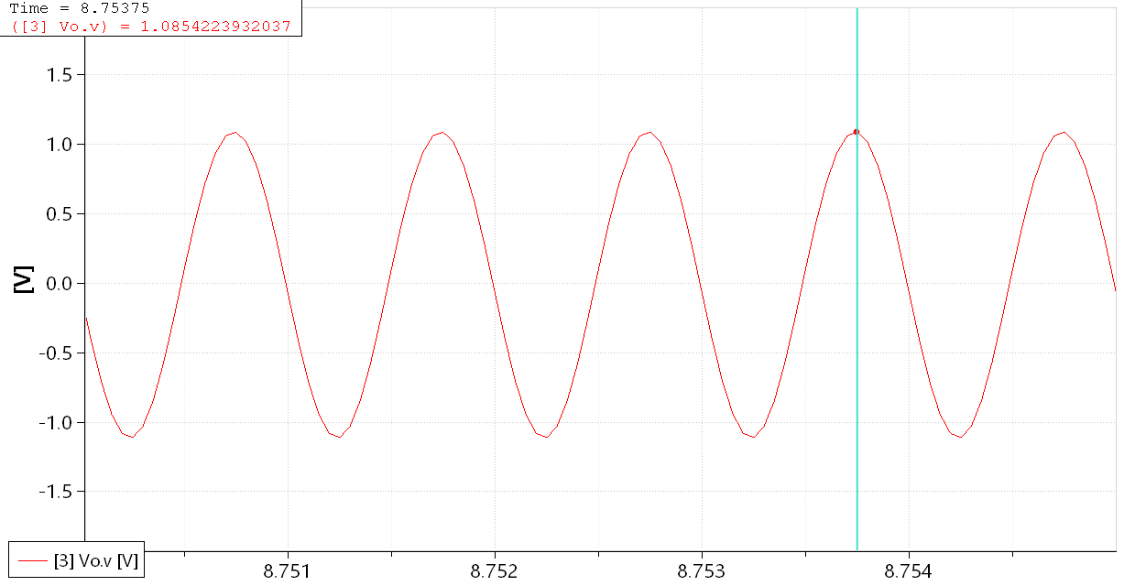

Vi Vo

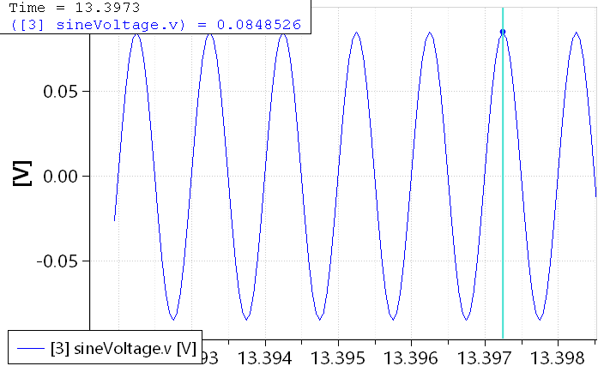

Vs

|  |  |  |  |
| --- | --- | --- | --- |
|  | Vs | Vi | Vo’ |
| Vp | 84.8526mV | 21.45mV | 1.085V |

仿真情况，ri=0.0216057V/0.01231mA=1755.1Ω，空载下AU=2.107/21.02mV=100.24，

负载下AU=1.085V/21.45mV=50.58。

ro=1.08519V/0.001085084mA=1000.10Ω。

失真实验仿真：

空载：

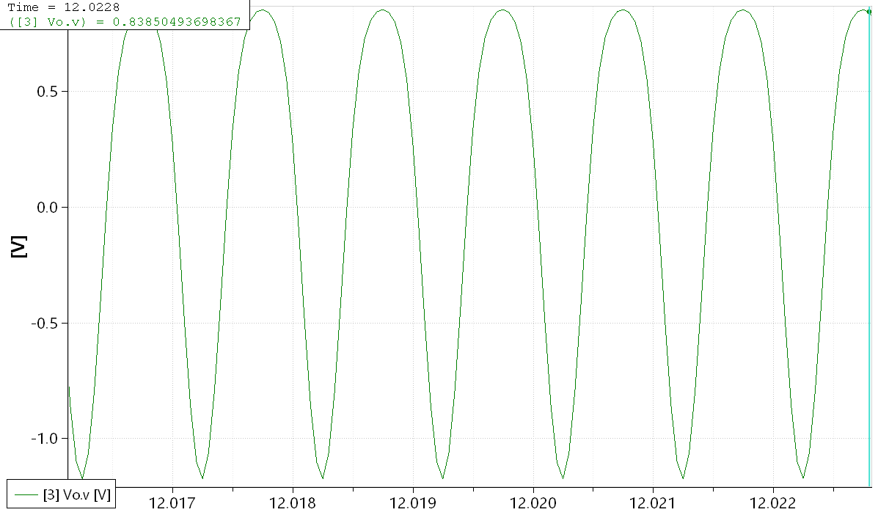

正常信号

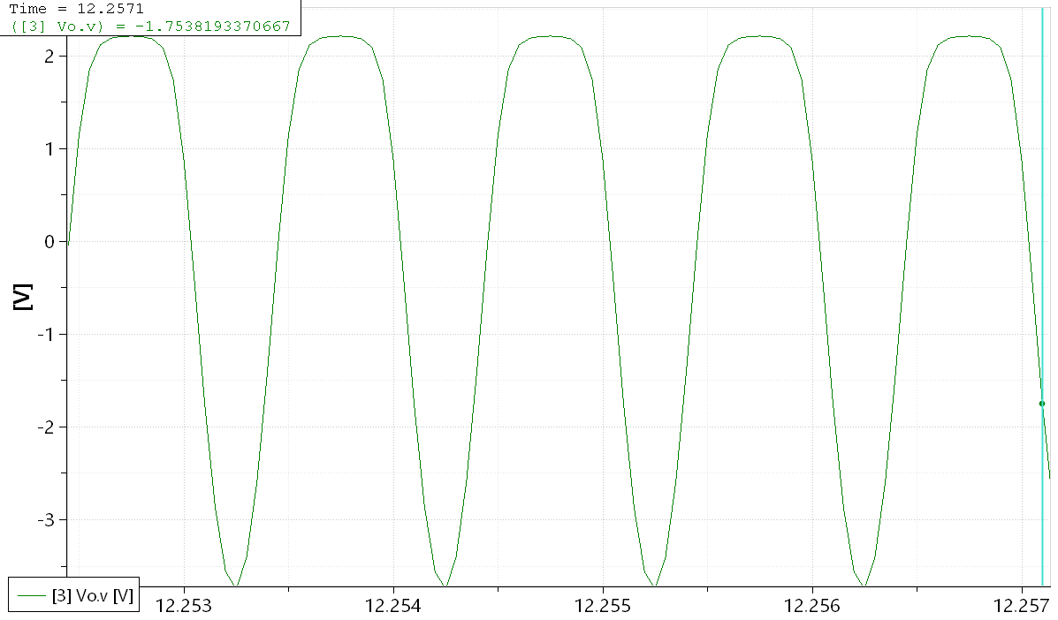

截止失真

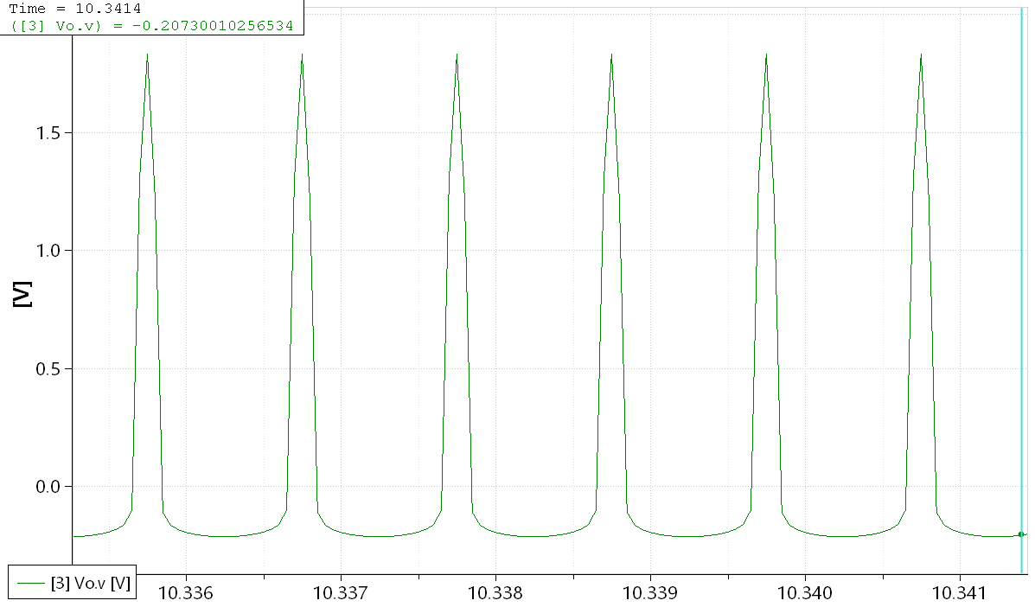

饱和失真

负载：

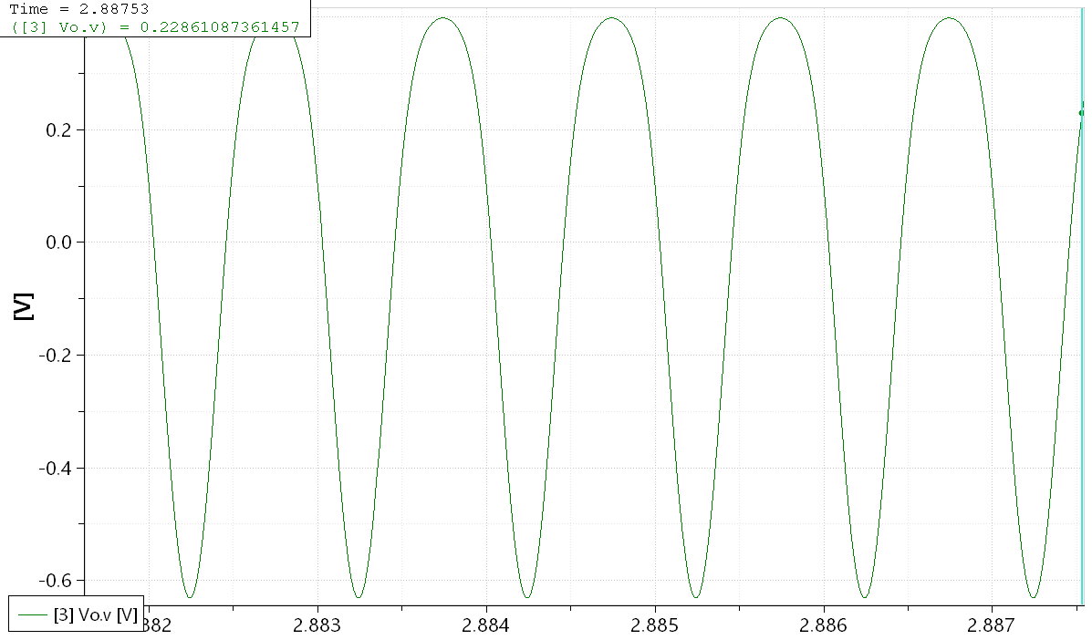

正常放大

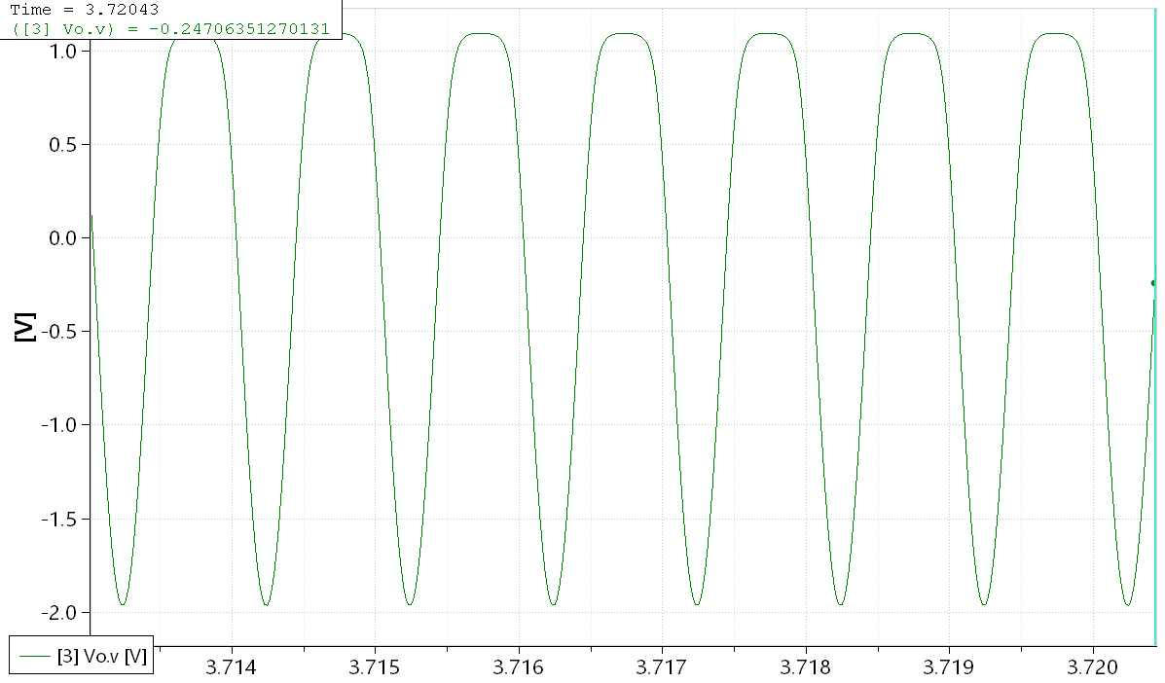

截至失真

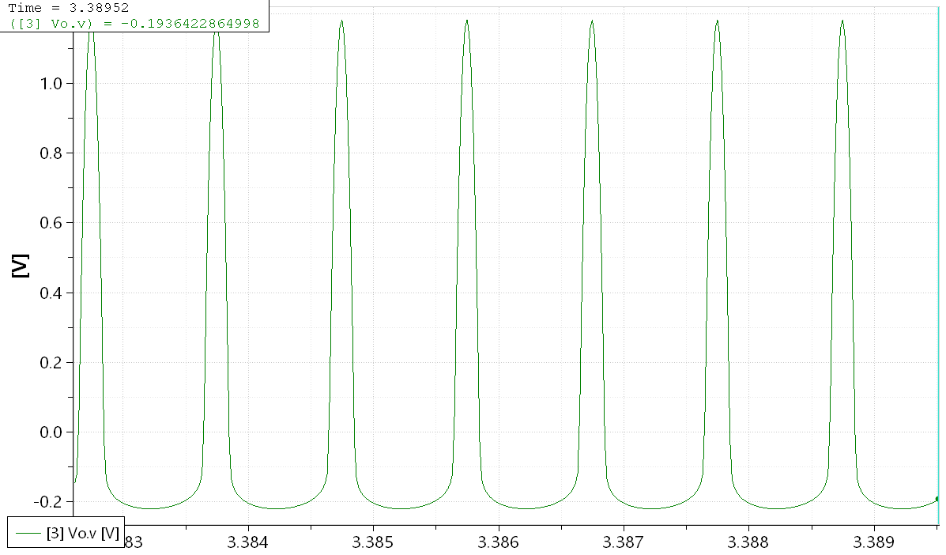

饱和失真

1. **实验结果分析**
2. 根据实验原理，估算出共射极放大电路的静态参数：IC=6mA，IB=IC/β=26.09μA，VCE=VCC-IC（RC+Re1+Re2）=15V-6mA×（1000Ω+750Ω+5.1Ω）=4.4694V。
3. 仿真和测试实际电路获取静态参数和动态参数如实验数据记录及处理结果。

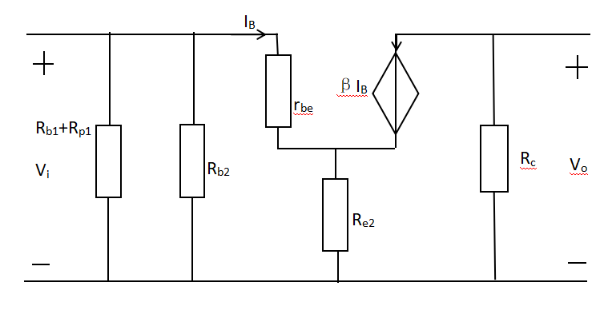共射极放大电路交流等效模型(空载)

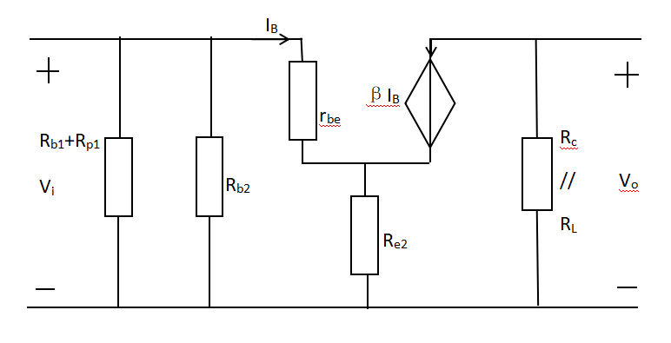共射极放大电路交流等效模型(负载R7)



3、通过仿真和测试的实际电路获取的静态参数和动态参数、波形如数据处理及结果分析，我们比较我们测试的数据和仿真的数据。再将他们与理想推导的数据进行对比，首先，对于静态参数，我们会发现仿真和实际电路测试其实都很接近，仿真在其中差的更大，我在这里考虑到可能仿真中调整参数很难使Ic=6mA，多以引入了较大的误差。在ri的计算分析上，理论值与仿真还是十分接近的，但是我们会发现我们的ri测试值差的有点大，在这里我考虑可能是因为示波器很难精准测量这么小的波形，导致测量的时候误差比较大导致的。。其次就是放大倍数Au，我们会发现两者距离理论推导的值都有一定的偏差，最后就是ro的测量、仿真值与理论推导相比，理论推导与仿真值比较接近。所以我们可以看出实验室的测量还是较为精准的，而理论推导与仿真也就是理想情况下的值十分接近。

4、仿真和测试的电路获取的正常放大输出信号、截止失真信号和饱和失真信号波形见数据记录及处理5、6。影响总结：正常放大静态工作点的选取，对放大电路输出波形的影响很大，首先静态工作点的选取对输出波形的幅值具有一定影响，不同的静态工作点对应的最大不失真输出信号波形幅值不同，静态工作点太高容易导致饱和失真，静态工作点太低容易导致截止失真。

5、理论分析能够给我们一个比较理想的方向和大纲，许多简易而有效的理论分析能快速高效的让给我们分析电路。仿真是在理想情况下对我们实际电路的一个验证，因为仿真的理想性，它往往比实验测试要更加贴近理论真值，同时它也能够验证我们的理论分析的有效性。实验测试就是在实际生活中对我们需要的电路进行分析，因为许多电路元件都不是理想化的，所以导致很多的实测值都与理想环境有偏差。而这三者的结合，就是能够让我们对电路的分析有个最完整的认识，理论分析的正确与否可以在仿真的情况下进行验证，两者的符合可以保证我们电路分析的大体正确性,而实验测试又可以给我们提供更加实际的结果，让我们认识到实际情况下的电路状况，更有利用价值，三者结合才有最完美的效应。

**七、讨论、心得**

本次实验总体内容还是比较少的，但是在实验过程中并不轻松，因为调节波形是否发生失真，这一点很难控制，于是我在实验过程中也因为这个事情浪费了很多时间。通过这次实验，我也学习到了很多，首先就是学习到了共射级放大电路的静态、动态参数的测量方法，同时也学习到了如何使用示波器来测量最大不失真电压，收获还是很丰富的。